涉密论文 □ 公开论文 □

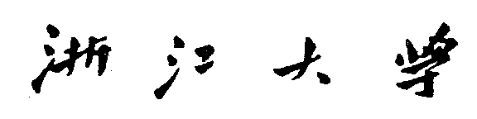


本科生毕业论文（设计）

题目 水下主动光源的后向散射与传播光的偏振特性研究

姓名与学号 蔡心怡 3200101688
指导教师 张泽君
年级与专业 2020级 海洋工程与技术
所在学院 海洋学院

提交日期
浙江大学本科生毕业论文（设计）承诺书
1. 本人郑重地承诺所呈交的毕业论文（设计），是在指导教师的指导下严格按照学校和学院有关规定完成的。
2. 本人在毕业论文（设计）中除了文中特别加以标注和致谢的地方外，论文中不包含其他人已经发表或撰写过的研究成果，也不包含为获得 浙江大学 或其他教育机构的学位或证书而使用过的材料。
3. 与我一同工作的同志对本研究所做的任何贡献均已在论文中作了明确的说明并表示谢意。
4. 本人承诺在毕业论文（设计）工作过程中没有伪造数据等行为。
5. 若在本毕业论文（设计）中有侵犯任何方面知识产权的行为，由本人承担相应的法律责任。
6. 本人完全了解浙江大学有权保留并向有关部门或机构送交本论文（设计）的复印件和磁盘，允许本论文（设计）被查阅和借阅。本人授权浙江大学可以将本论文（设计）的全部或部分内容编入有关数据库进行检索和传播，可以采用影印、缩印或扫描等复制手段保存、汇编本论文（设计）。

作者签名： 导师签名：

签字日期： 年 月 日 签字日期： 年 月 日
致谢
大学四年的时间如白驹过隙，回看往日，仿佛昨日才来到求是园报道。这四年里我无时无刻不在提醒自己不要忘记来到求是园的初心，也一直以同一个标准要求自己，作为浙大人，我也会一直把求是创新作为我做人做事的基本准则。在大学期间我收获了很多，同时也得到了许多人的帮助和支持，在此想对这四年来所有帮助过我、关心过我的家人、老师和朋友们表达最衷心的祝福和最诚挚的感谢。
首先我想感谢我的毕设指导老师，张泽君老师。从23年9月份开始一直到现在，张老师一直悉心指导我的毕业设计。在开题时仔细修改我的各种资料，定期和我讨论毕设进度，并对我遇到的困难做出指导和建议。张老师严谨认真、负责仔细的工作态度让我收获了很多，也始终会是我今后工作生活中的学习目标，我也感到十分幸运能在本科的最后阶段遇到张老师。
其次我想感谢实验室的孙施枭学长和曾永青同学，在实验过程中，孙施枭学长给予了我很多的帮助，在我遇到困难的时候给予各种各样的帮助，并提供不一样的思路。同时，曾永青同学也在实验过程中帮助了我很多。
同时，我也想感谢大学四年来遇到的朋友们，我们度过了许多快乐的时光，同时在我迷茫、挫折的时候给予我陪伴和帮助，因为你们我收获了多姿多彩的大学生活，祝你们前程似锦、平安喜乐、一切顺利。
最后，我想感谢我的妈妈、爷爷和奶奶，感谢你们一直以来的支持和鼓励，遇到开心的事情我总想第一时间和你们分享，而遇到困难时你们也总能认真倾听并给予我帮助和安慰。感谢你们自由开放、认真仔细、努力拼搏的各种态度塑造了今天的我，我永远以你们为骄傲，也会努力成为你们的骄傲！
摘要
近年来，水下光学探测、光通信、水下偏振成像等技术受到越来越多的关注，这些技术广泛利用了光的偏振特性，因此对于水下偏振光传播的特性进行研究具有重要意义。本研究基于现有研究成果，利用偏振光的斯托克斯矢量、米氏散射和蒙特卡洛模型建立了偏振光在水下传播的理论模型，并利用MATLAB搭建了相应的仿真模型，最后搭建了实验平台进行实验验证。
其中，仿真模型能够模拟不同偏振光在不同浑浊水体中的传播过程，本研究利用模型分析探究了偏振光在水下传播后的偏振态变化以及各环境因素对偏振光后向散射光偏振态的影响，并得到了以下结论：1.相较于线偏振光，圆偏振光在水下传播的过程中具有更好的保偏性；2.圆偏振光的传播光和后向散射光偏振度差异更大；3.在不同浑浊水体中，圆偏振光后向散射光的偏振度差异更大。
基于以上结论，本研究搭建了水下偏振光传播实验平台，通过实验数据的收集和分析，验证了仿真模型的正确性，同时也指出了实际应用与仿真模拟的差异。在利用仿真模型得到的结论的基础上，实验还得到了以下结论：1.线偏振光在经过传播后，一部分线偏振分量转化为了圆偏振分量，因此线偏振度减小，圆偏振光同理；2.圆偏振光虽然具有更好的保偏性，但在实际应用过程中，圆偏振光的偏振态稳定性较差，容易受环境及器件的影响。
综合研究结果，本研究最终总结了各种因素对偏振光偏振态的影响，以及偏振光在水下的传播光和后向散射光的特性，此外，还对仿真模型和实验的局限性进行了总结。本研究的分析结果可以为选择合适类型的偏振光光源做参考，并为水下主动激光检测系统的设计提供理论支持和模型支持。
关键词：偏振光；米氏散射；斯托克斯矢量；蒙特卡洛模型

Abstract
In recent years, underwater optical detection, optical communication, and underwater polarization imaging technologies have received increasing attention. These technologies extensively utilize the polarization characteristics of light, so it is of great significance to study the characteristics of underwater polarized light propagation. Based on existing research results, this study established a theoretical model of polarized light propagation underwater using the Stokes vector of polarized light, Mie scattering, and Monte Carlo model and built a corresponding simulation model using MATLAB. Finally, an experimental platform was established to verify the research through experiments.
This simulation model can simulate the propagation process of different polarized light in different turbid water bodies. The study used the model to analyze the changes in the polarization state of polarized light after underwater propagation and the influence of various environmental factors on the polarization state of the backscattered light. The main conclusions are: 1. Compared to linearly polarized light, circularly polarized light has better polarization preservation during underwater propagation; 2. The difference between the polarization degree of the propagated light and the backscattered light is greater for circularly polarized light; 3. In different turbid water bodies, the difference in the polarization degree of the backscattered light of circularly polarized light is greater.
Based on the above conclusions, this study built an underwater polarized light propagation experimental platform. Through data collection and analysis, the validity of the simulation model was verified, and the differences between actual application and simulation were also pointed out. Based on the conclusions obtained using the simulation model, the experiment also obtained the following conclusions: 1. After propagation, a portion of the linearly polarized light component is converted to a circularly polarized component, so the linear polarization degree decreases, and the same is true for circularly polarized light; 2. Although circularly polarized light has better polarization preservation, in actual applications, the polarization state stability of circularly polarized light is poor and is easily affected by the environment and devices.
Integrating the research results, this study finally summarized the influence of various factors on the polarization state of polarized light, as well as the characteristics of the propagated light and backscattered light of polarized light underwater. In addition, the limitations of the simulation model and experiments were also summarized. The analysis results of this study can provide a reference for selecting the appropriate type of polarized light source and provide theoretical and model support for the design of underwater active laser detection systems.
Keywords: polarized light; Stokes vector; Mie scattering; Mont Carlo model

目录
第一部分 毕业论文（设计）
1 绪论 1
1.1 研究背景及意义 1
1.2 国内外研究现状 2
1.2.1 偏振光在水下环境中的应用 2
1.2.2 偏振光水下传播的物理模型 4
1.2.3 存在问题 6
1.3 本文主要工作及章节安排 6
2 偏振光散射 8
2.1 偏振光 8
2.1.1 偏振光的定义 8
2.1.2 偏振光的表示 8
2.2 米氏散射 10
2.3 蒙特卡洛模型中的米氏散射 12
2.4 本章小结 15
3 水下偏振光仿真模拟 16
3.1 仿真原理及流程 16
3.2 仿真数据分析 19
3.2.1 传播光分析 19
3.2.2 后向散射光分析 22
3.3 本章小结 24
4 水下偏振光传播实验 25
4.1 实验系统设计及流程 25
4.2数据测量及分析 28
4.3 本章小结 33
5 总结与展望 34
5.1 总结 34
5.2 展望 35
参考文献 36
附录 39
1 仿真数据汇总 39
2 实验数据汇总 41

第一部分

毕业论文（设计）

1 绪论

1.1 研究背景及意义
海洋大约占地球面积的70%，其中蕴藏着丰富的矿产资源、生物资源和化学资源。而随着陆地资源的开发，海洋更是成为了人类社会可持续发展的巨大宝库。我国作为具有14亿人口的大国，对资源的需求更为迫切。因此，针对海洋的水下资源探测与开发受到了日益广泛的关注。我国拥有近300万平方公里的海洋国土面积以及丰富的海洋资源，有效开发这些资源能够进一步增强我国的经济实力、科技实力和综合国力。
水下资源开发的迫切需求使得水下光学探测技术进入了人们的视野，该技术在海洋资源开发、水下光学成像、水下光学定位以及水下光通信等领域都有重要而广泛的应用价值。例如，在海洋资源开发过程中，利用光束的偏振信息可以探测水中悬浮颗粒密度、直径等信息，为资源勘测提供依据^{[1]}。此外，水下光学成像技术可以应用于近距离、高精度的水下环境勘探，同时也可作为远程声学探测技术的良好补充。
海洋环境中存在着大量且随机分布的悬浮颗粒，包括有机物质和无机物质。这些悬浮颗粒对光束造成了严重的吸收和散射效应，使得光在水中的传输损耗较大，对光学探测精度、水下成像质量、水下通信稳定性等造成较大的影响。因此，需要通过研究不同因素对水下光束传播的影响来确定最适合实际应用场景的激光光束，而最有效的方法就是建立光束在水下传播的物理模型。光波由频率、相位、振幅和偏振等参量进行表征，其中偏振是光的一个重要特性。与通常测量得到的光强、相位等信息不同，光的偏振信息不仅与入射光有关联，还与介质本身的特性有关。当偏振光在水下传播时，光子在与水中的悬浮颗粒发生碰撞、散射的过程中，其偏振状态也会随之改变。利用偏振状态改变的这个过程可以有效地获得目标信息、环境介质特性，同样也可以以此消除散射光对图像成像和通信的干扰。
本研究主要针对偏振光在水下的传播过程展开研究，旨在建立大量光子的水下传播物理模型，为偏振光在实际工程技术中的应用提供参考和数据。

1.2 国内外研究现状
十九世纪六十年代，Tyndall^{[2]}发现了光的散射现象，随后关于光散射理论的研究开始蓬勃发展。1871年，Rayleigh^{[3]}首先在理论上解释了光的散射现象，并提出了瑞利散射定律。当粒子尺度远小于入射光波长时，其各方向上的散射强度与入射光的波长四次方成反比。1908年，Mie^{[4]}提出了米氏散射理论，该理论是对于处于均匀介质的各向同性的单个介质球在单色平行光照射下，基于麦克斯韦方程边界条件下的严格数学解。自此，关于光散射建模方法、近似理论、散射分布计算方法等理论研究迅猛发展，同时基于光散射理论的技术应用也应运而生。1981年，Hulst^{[5]}总结了微小粒子光散射现象的普遍规律。2008年，Bohren^{[6]}更系统地总结了微小粒子对光散射及吸收的一般规律。

1.2.1 偏振光在水下环境中的应用
在测定悬浮颗粒性质的应用方面，L. Ma等人^{[7]}基于米氏散射模型测量了油田回注水中的悬浮固体颗粒浓度，创新性地将偏振光散射模型应用在回注水水质检测中，其监测装置如图1.1所示。J. Xing等人^{[8]}基于米氏散射理论计算了烟尘在不同入射激光波长、复折射率和颗粒半径下的后向散射系数和强度，利用后向散射光实现了烟尘颗粒浓度的连续测试，并且该结果还为高信噪比激光光源和探测器的选择提供了理论依据。
在水下光通信应用中，Y. Zhang等人^{[9]}采用基于米氏散射理论和蒙特卡洛数值模拟结合的方法建立了水下光子的传播模型，并利用该模型分析了悬浮颗粒和激光偏振状态对光通信链路中接收能量和信道时延的影响，研究结果对水下光通信中激光光源的选择和通信误差分析提供了重要的参考。P. Poirier等人^{[10]}使用偏振和波长调制提高了海底激光通信链路的数据传输速率，并通过模型计算测量了光束在海水这样的散射介质中引起的噪声以及该方法所需要的发射功率，分析了其应用于实际场景的可行性,该方法突破了现有技术中海底移动平台之间高数据速率通信的局限性。
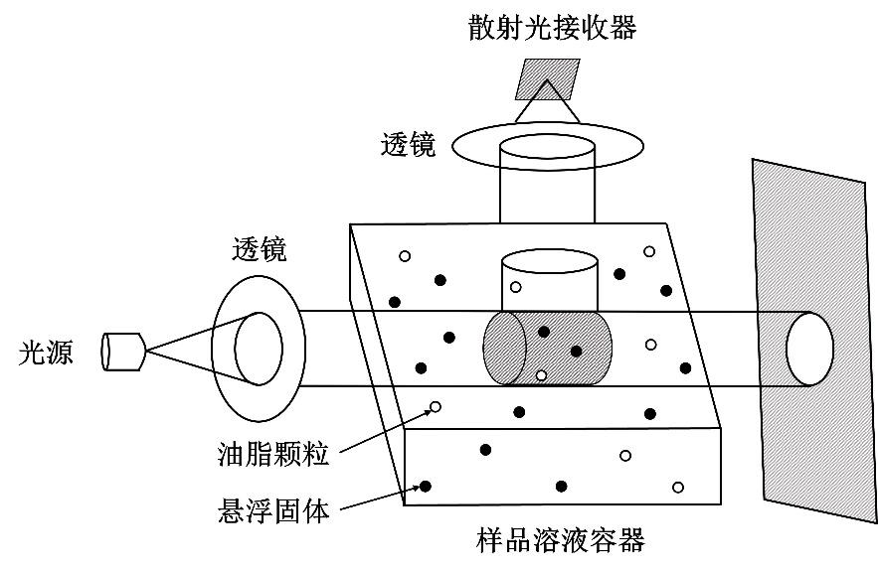
图1.1 水质检测装置物理模型^{[7]}
在水下偏振成像应用中，1996年，J. S. Tyo等人^{[11]}首次提出了偏振差分成像方法，原理图如图1.2所示，该方法基于后向散射光与场景光的偏振性差异对后向散射光进行共模抑制，以此建立水下目标探测与识别的物理模型，提高了水下光学成像清晰度，但成像速度较慢。T. Treibitz等人^{[12]} 首次引入主动光源对场景进行成像，将目标偏振状态变化考虑进成像模型中，以此提升图像对比度和清晰度，相较于之前的水下偏振成像方法，该方法在成像速度和质量上都有所提升，因此该方法一经提出，被大量研究者使用并改进。
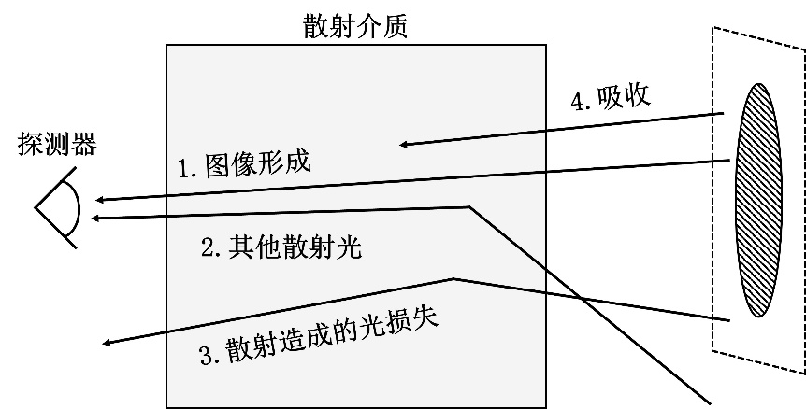
图1.2 偏振差分成像原理图^{[11]}
在水下偏振导航应用中，H. Cheng等人^{[13]}采用蒙特卡洛数值模拟和米氏散射理论相结合的方法，建立了水下浑浊偏振分布模型，为水下偏振导航技术提供了定量分析的基础。

1.2.2 偏振光水下传播的物理模型
1963年，Duntley等人^{[14]}研究了光在海洋中的传播特性并发现了与大气环境中类似的透射窗口，海水对470-583 nm波段的蓝光和绿光衰减最小，因此该窗口波段的激光光束成为了海洋环境中理想的主动光源。为了简化模型，通常将海水中的悬浮颗粒假设为各向同性的球形颗粒，如图1.3所示，而根据E. J. Davies^{[15]}等人的研究，海水中悬浮颗粒的大小与理想的主动光源波长可比拟，所以在水下光散射模型中大多运用米氏散射理论。
在模型中需要模拟大量光子的随机运动过程，且每个光子会与悬浮颗粒发生多次碰撞和散射。针对这个问题，G. W. Kattawar等人^{[16]}首次在数理模型中提出使用蒙特卡洛方法计算光经过多次散射后的辐射率和偏振状态，此后，蒙特卡罗方法被大量应用于光散射模型。而后，J. C. Ramella-Roman等人^{[17]}提出了三种不同的蒙特卡洛程序实施方法，并提供了程序代码。这三种方法，尤其是子午面蒙特卡罗方法在后来的研究中被大量借鉴并运用^{[18-19]}。
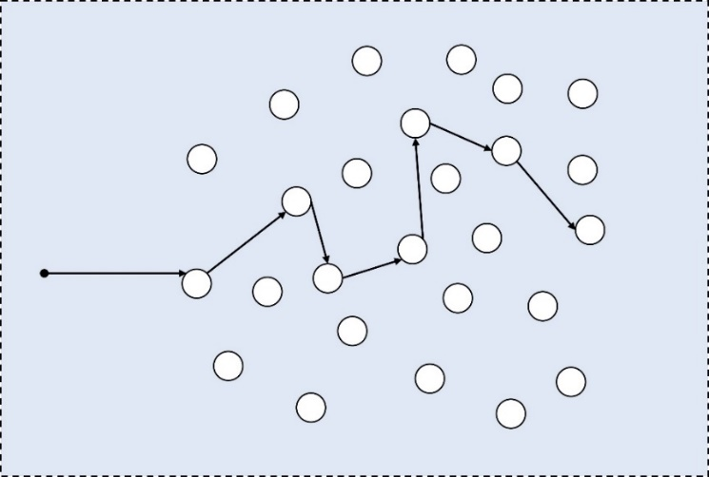
图1.3 悬浮颗粒散射示意图
Y. Zhang等人^{[20]}利用米氏散射理论，模拟了单个水下悬浮颗粒引起的偏振光散射，并探究了散射强度与方位角、颗粒尺寸以及入射光偏振特性的关系。结果表明当入射光为自然光时，散射光的偏振度在前向散射角度上较低且随着散射角的增大而增大；当入射光为线偏振光时，线偏振度与方位角有关且前向散射和后向散射的线偏振度都较高；当入射光为圆偏振光时，颗粒尺寸对圆偏振度的影响较小。
Y. Wang等人^{[21]}利用米氏散射理论作为散射模型，采用Mueller矩阵和子午面蒙特卡罗方法模拟光子的传播过程，通过模拟实验分析了水下悬浮颗粒不同复折射率对光子前向和后向散射偏振特性的影响。其中，散射次数和折射率对散射光偏振度的影响如图1.4所示，模拟结果表明，前向和后向散射的偏振度会随着折射率的增加产生震荡，线偏振光和圆偏振光的偏振度在不同程度上随着散射次数的增加而降低。相较于线偏振光，圆偏振光偏振度更易受到折射率变化的影响。
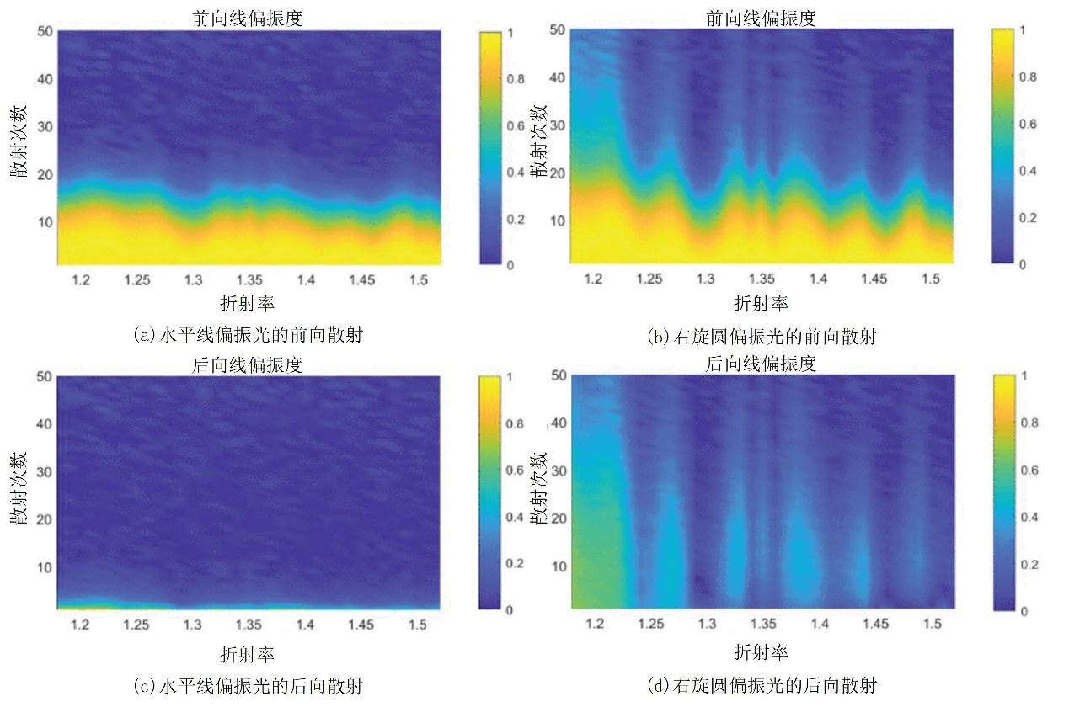
图1.4 散射次数和折射率对散射光偏振度的影响^{[21]}
近年来，对于水下偏振光散射问题，还有一些学者采用了区别于经典米氏散射理论和蒙特卡罗方法的理论模型。E. R. Sommersten等人^{[22]}针对光子传播过程，提出了采用离散角度法代替蒙特卡洛的分析方法，在与蒙特卡洛模拟结果进行比较之后证明离散角度法可以花费更少的计算时间准确计算Stokes矢量，因此在实际应用中，该方法在提高测量、成像和通信时间效率方面存在较大潜力。L. X. Ma等人^{[23]}研究了水下悬浮颗粒团聚对散射光偏振度的影响，利用米氏散射理论和Percus-Yevick粘性硬球模型计算了水中嵌入的密集堆积二氧化硅球颗粒的散射特性，结果表明随着颗粒团聚程度的增加，颗粒的散射系数和不对称因子明显增加。Y. Tian等人^{[24]}利用有限元方法模拟了具有不同尺寸和不同散射角的球形颗粒散射光的偏振特性，通过将模拟结果与米氏散射理论得到的结果进行对比，证明了模型的正确性和有效性。目前这些方法并没有被大量运用到水下偏振光传播模型中，在数值模拟分析时，多数研究者还是采用经典米氏散射理论和蒙特卡洛方法等进行建模和分析。

1.2.3 存在问题
目前水下偏振光传播过程的理论模型大多采用了米氏散射理论，以及Muller矩阵和蒙特卡洛方法的结合，海水中的悬浮颗粒简化为统一半径且各向同性的球形颗粒。这种理论模型被大量应用于水下偏振成像、光通信和颗粒性质检测的研究中。但在实际应用场景中，海水中的悬浮颗粒大小并不统一，且在一些条件下，颗粒大小对偏振度影响较大^{[25]}，所以目前普遍应用的理论模型存在改进的空间。
为了使偏振光传播过程在应用领域中被更加准确地模拟计算，扩展模型中水下悬浮颗粒的尺寸维度和多样性是十分有必要的。研究者们通过尝试不同的理论方法和调整模型中不同的参数，使仿真模拟结果更加接近于实验结果，而本研究希望通过对模型中悬浮颗粒大小的改进来达到更好的仿真效果。

1.3 本文主要工作及章节安排
本研究主要通过理论分析、模拟仿真以及实验验证的方式，完善偏振光在水下传播的物理模型，验证其有效性，并探究不同参数对光束偏振状态的影响，为水下偏振成像等技术应用提供参考。研究内容主要包括以下：
- 针对大小不一的水下悬浮颗粒建立大量光子传播模型，并分析探究不同参数对指定光束（线偏振光和圆偏振光）传播后偏振状态的影响；
- 搭建实验平台，对光子传播物理模型进行验证，对比仿真结果进行综合分析，验证其正确性；
- 对水下光子模型中的后向散射光进行进一步分析，探究不同参数对后向散射光偏振状态的影响。
各部分研究内容之间的联系如图1.5所示。
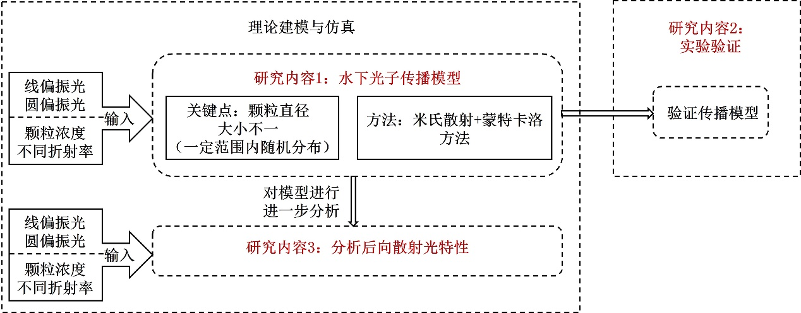
图1.5 研究内容
本文的章节安排如下：第一章为绪论部分，主要介绍了研究的选题背景及意义，总结了偏振光在水下的应用及水下偏振光传播模型的研究现状及存在的问题，从而引出本研究的意义及主要工作内容；第二章为理论部分，主要介绍了偏振光的定义、米氏散射及蒙特卡罗方法与米氏散射的结合，完成了水下光子传播的物理模型，是后续工作的理论基础；第三章为仿真部分，首先对仿真中使用的蒙特卡洛模型作进一步说明，然后对仿真得到的数据进行分析；第四章为实验部分，主要介绍了实验原理、流程及使用到的器件，并对实验数据进行分析，最后结合仿真数据进行分析；第五章为总结与展望，对本研究的所有工作进行总结，分析问题与不足之处，并对本研究的价值和应用前景提出展望。

2 水下偏振光散射仿真理论基础
加一段话

2.1 偏振光基础

2.1.1 偏振光的定义
光波是电磁波的一种，且为横波，其电场强度和磁感应强度相互垂直，并都与传播方向垂直，而偏振是指横波的振动矢量偏向某些方向的现象^{[26]}。完全偏振光是指每个光子振动方向具有固定规律的光波，可以分为三种类型：线偏振光、圆偏振光和椭圆偏振光，如图2.1所示。当光波振动轨迹在垂直于传播方向的平面上投影为直线分布时，被称为线偏振光，该光波的电矢量沿传播方向在特定的方向上振动；在圆偏振光中，光的电矢量由两个相互垂直的线性分量组成，它们振幅相等，相位差为π/2；在椭圆偏振光中，这两个线性分量的振幅和相位差都不相等。完全非偏振光，又称为自然光，是指光波的电矢量在各个方向上都有分布。而部分偏振光介于完全偏振光和完全非偏振光之间，具有某个确定的偏振方向，但同时也包含其他方向上的振动。
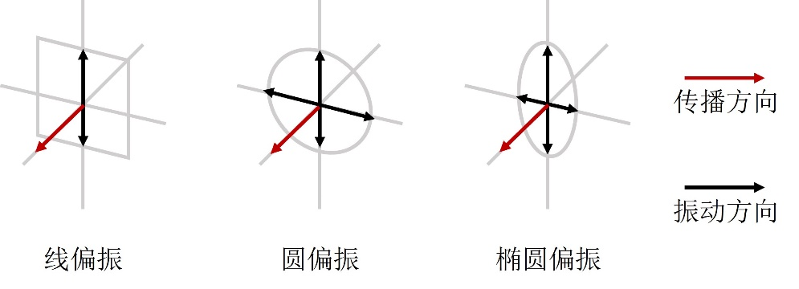
图2.1 三种偏振光示意图

2.1.2 偏振光的表示
偏振光的表示方法主要有琼斯矢量法、斯托克斯矢量法和邦加球法。1851年，G. G. Stokes^{[27]}提出用一个包含四个参数的矢量描述偏振光，四个参数分别表示为。相较于其他方法，斯托克斯矢量可以直接利用光电探测器进行测算，并且不仅能表示完全偏振光，还能表示完全非偏振光和部分偏振光。而偏振光在水下传播的过程中经过多次散射会发生退偏效应，从而成为部分偏振光，因此本研究选择使用斯托克斯矢量来表示偏振光。
任意一束偏振光都可以用如下的斯托克斯矢量来表示^{[28]}：
其中表示光波的总强度，等于光波在x方向和y方向上的电场分量的振幅平方和，即正交偏振光的光强之和；表示水平线偏振和垂直线偏振成分的差，通过水平方向和垂直方向的光强差来表示；同理，表示+45°和-45°线偏振成分的差；表示右旋圆偏振和左旋圆偏振成分的差。常见偏振光的斯托克斯矢量如表2.1所示^{[29]}：
表2.1 常见偏振光的斯托克斯矢量
偏振态 | 斯托克斯矢量 | 偏振态 | 斯托克斯矢量
水平线偏振光 | [1 1 0 0]^{T} | 左旋圆偏振光 | [1 0 0 -1]^{T}
垂直线偏振光 | [1 -1 0 0]^{T} | 右旋圆偏振光 | [1 0 0 1]^{T}
+45°线偏振光 | [1 0 1 0]^{T} | -45°线偏振光 | [1 0 -1 0]^{T}
为了衡量偏振光的偏振程度，在此引入偏振度（Degree of Polarization, DOP）以及线偏振度（Degree of Linear Polarization, DOLP）和圆偏振度（Degree of Circular Polarization, DOCP）进行表征^{[30]}，计算公式如下：

2.2 米氏散射
1908年，G. Mie^{[4]}提出了米氏散射，该理论模型基于麦克斯韦方程组和球坐标系下的边界条件，通过求解散射系数等给出了散射光的强度分布和偏振特性，适用于颗粒尺寸与入射光波长相当的情况，相较于瑞利散射和几何光学散射，米氏散射能够更准确地描述中等尺寸颗粒的散射现象^{[31]}。本研究主要探究偏振光在浑浊水体中的传播特性，而海水中颗粒物大小接近光的波长，所以采用米氏散射作为散射模型的理论依据。
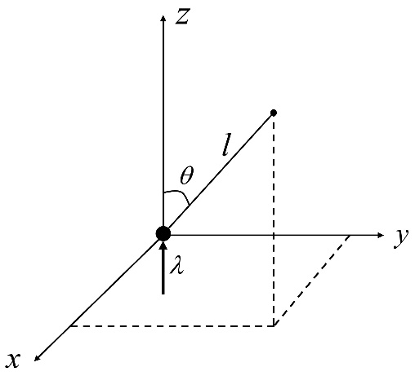
图2.2 散射示意图
如图2.2所示将颗粒物假设为各向同性的均匀球形颗粒，当波长为的光波沿方向入射，经过散射后在距离颗粒处的观测点的电场分量可以由散射矩阵求出^{[4]}：
其中为入射光的电场分量，为波数，为散射后的振幅函数，可以由级数求和得到：
其中，散射角为散射方向与入射方向之间的夹角；为球形颗粒的相对折射率，为颗粒折射率，为介质折射率；为颗粒的尺寸参数，由颗粒半径和入射光波长求得；由于计算机只能处理有限项级数求和，所以的取值可以由W. J. Wiscombe提出的经验公式求得^{[5]}：
上式中为米氏系数，由贝塞尔函数求得：
其中为贝塞尔函数，可以通过初值及推导公式进行计算：
可以由计算得到：
散射角系数通过初值及推导公式计算得到：
同时，消光系数、散射系数和吸收系数可以由米氏系数求得：
消光、散射和吸收截面为系数与球形颗粒几何截面的乘积：
此外，不对称因子可以由米氏系数和散射系数求得：

2.3 蒙特卡洛模型中的米氏散射
本研究所要建立的水下偏振光传播模型如图2.3所示，光子首先沿着z轴在水下环境中传播，遇到球形颗粒后发生散射，在经过多次散射之后被探测器接收到。
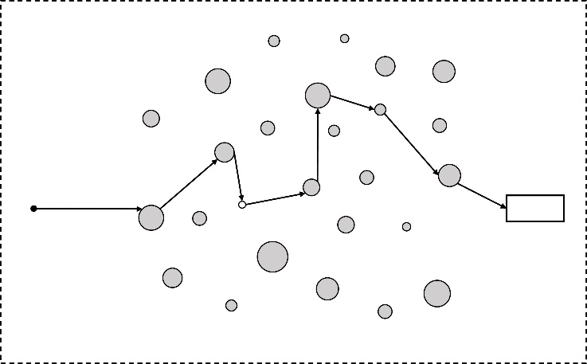
图2.3 水下光子传播模型示意图
在蒙特卡洛模型中，光子发生单次散射后的斯托克斯矢量可以由旋转矩阵和Mueller矩阵求得：
其中为经过散射后的斯托克斯矢量，为散射前的斯托克斯矢量，为散射角，为旋转角，为散射面与新的参考面之间的夹角，为旋转矩阵，定义如下：
散射角由散射相函数抽样得到，为了简化计算，散射相函数近似为H-G相函数，则可以得到：
得到散射角后，可以利用拒绝法求得旋转角。首先随机选择和，若计算得到，则输出；若，则重新选择。其中，可以由公式2.20得到：
式2.15中的Mueller矩阵是一个具有16个参数，4×4的矩阵，可以完全描述物体对光波偏振状态的改变，包括线偏振和圆偏振的转换、偏振态的旋转、介质的吸收和散射作用等等。本研究中光子每一次散射后偏振状态的改变都可以用Mueller矩阵计算得到^{[32]}：
Mueller矩阵的四个参数可以由散射振幅函数求得：
此外，光子经过散射后的方向可以由计算得到：

2.4 本章小结
本章为论文的理论部分，首先介绍了偏振光的定义以及解析表示方法，其次是米氏散射相关理论，最后是蒙特卡洛模型与米氏散射相结合的理论内容，建立了水下光子的单次散射过程，是本研究的理论基础。

3 水下偏振光仿真模拟
本章主要介绍了水下偏振光传播过程的仿真模型，包括仿真原理及流程、仿真结果及分析，是本研究的重要工作。

3.1 仿真原理及流程
仿真模型模拟了水下偏振光的传播过程，将偏振光模拟成大量光子，光子在传播过程中遇到悬浮颗粒后会发生散射，改变散射角和方位角后继续传播，主要分析了光子传播一段距离被接收器接收后的偏振态变化，以及后向散射光的偏振态变化。在仿真模型的初步结果得到实验验证之后，就可以进一步分析偏振光在水下传播过程中的特性。
仿真具体的实施流程如图3.1所示^{[33]}：
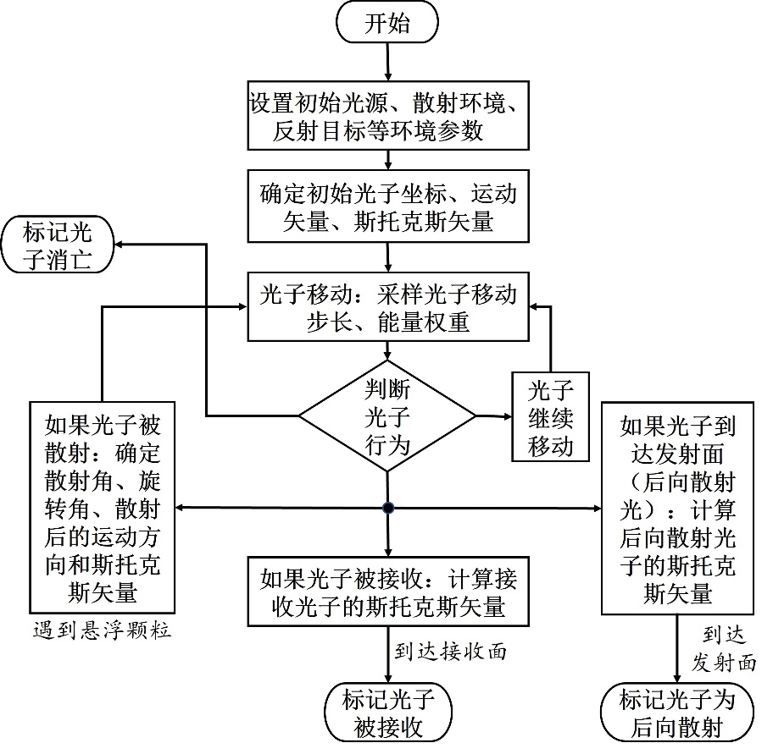
图3.1 蒙特卡洛模型实施流程
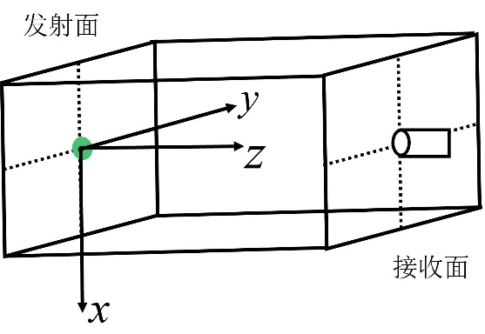
图3.2 整体传播模型示意图
- 设置初始环境参数和光子参数
为了和后续实验参数基本保持一致，激光光源与接收器的水平距离设为0.5 m，整体区域为0.3×0.4×0.5 m，激光光源位于发射面的中心，接收器位于接收面的中心，整体传播模型示意图如图3.2所示。其中入射光波长为532 nm，假设发射激光为高斯光束，其发散半角为，波束宽度为，则可以计算出焦距为。接收器的孔径为0.05 m，视场角FOV为90°。光子的初始坐标、初始散射角、方位角和传播方向余弦均可以计算得到：
其中，为在0~1之间均匀分布的随机数。
初始坐标由和计算得到：
传播方向余弦由和计算得到：
- 光子移动
在确定了初始参数之后，可以由介质的散射系数求得光子传播每一步的步长，其中为介质单位体积内的颗粒数量：
光子移动后的坐标为：
光子的初始能量权重weight设置为1，每次移动后能量权重需乘以能量衰减系数albedo，计算公式如下：
- 光子被接收
当光子到达接收面时，首先需要判断是否落在接收器孔径范围内，然后判断光子的到达角是否小于接收器视场角，当确定光子被接收器接收后，还需要将斯托克斯矢量旋转到接收器所在的参考面上，并标记光子被接收：
当光子到达发射面，即被标记为后向散射光时，也需要进行相同操作。
最终根据统计得到的数据计算最终的斯托克斯矢量，其中N为接收到的光子数量：
- 其他情况
其他需要终止整体传播过程的情况还有以下两种：1.光子能量weight小于能量阈值；2.光子出边界。

3.2 仿真数据分析
在仿真模型中，光子数量为10⁶，发射面到接收面的垂直距离为0.5 m，入射激光为绿光（波长532 nm），悬浮颗粒大小在5 ~ 15 um之间随机分布。在仿真过程中使用的线偏振光为垂直线偏振光[1,-1,0,0]，圆偏振光为右旋圆偏振光[1,0,0,1]。

3.2.1 传播光分析
首先对偏振光传播一段距离后的传播光偏振特性进行以下分析：
当颗粒折射率为1.52时^{[34]}，线偏振光和圆偏振光入射并传播一段距离后的偏振度随单位体积内粒子数的变化如图3.3所示。其中单位体积内粒子数在10⁹~10¹⁰范围内变化。由于蒙特卡洛模型具有随机性，且每一次散射过程中颗粒大小在一定范围内随机变化，所以为了保证数据的可靠性，在特定粒子数下得到10次运行结果，去掉最大值和最小值后求均值和方差，以方差为阈值再去掉偏离均值过大的数据，最后取平均值作为最终的结果。从图3.3中可以发现线偏振光和圆偏振光传播一段距离后的偏振度都随单位体积内粒子数的增大而减小，且圆偏振光圆偏振度的下降幅度小于线偏振光线偏振度的下降幅度。
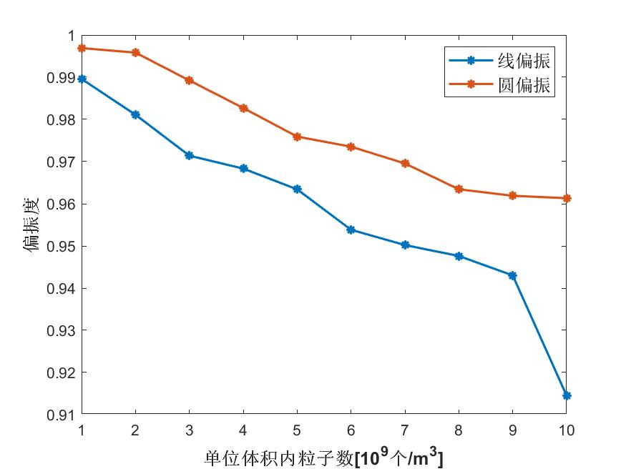
图3.3 偏振度随粒子数变化曲线图(m=1.52)
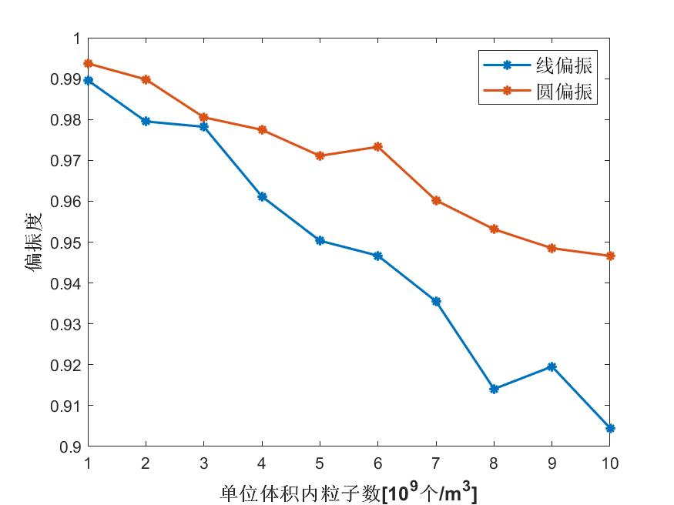
图3.4 偏振度随粒子数变化曲线图(m=1.52-0.07i)
当颗粒折射率为1.52-0.07i时，线偏振光和圆偏振光入射并传播一段距离后的偏振度随单位体积内粒子数的变化图如图3.4所示。与图3.3中的结果类似，线偏振度和圆偏振度都呈下降趋势，且圆偏振度的下降幅度较小。结合图3.3，可以得出结论：偏振光在浑浊水体传播的过程中，圆偏振光的保偏性比线偏振光更好。
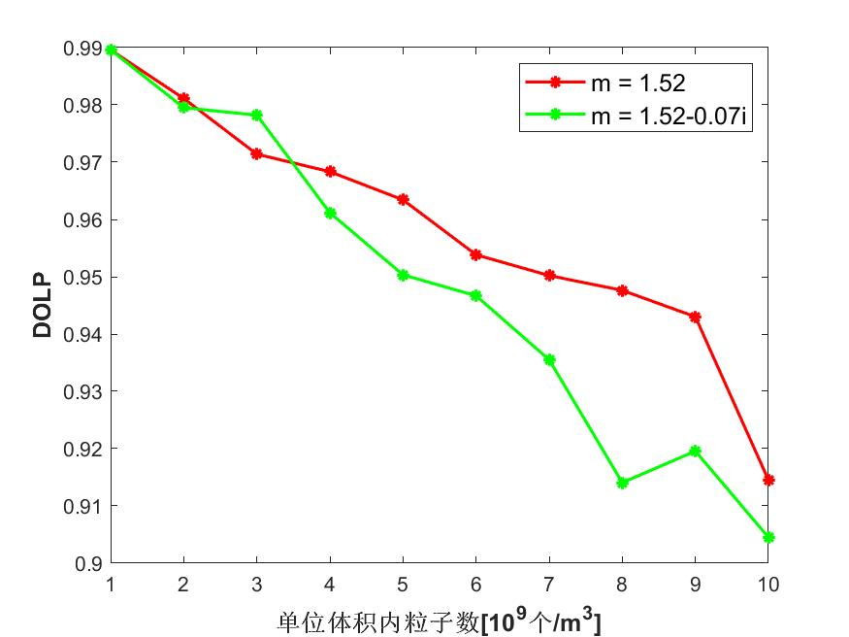
图3.5 在不同颗粒的浑浊水体中线偏振光偏振度变化
图3.5比较了在不同浑浊水体中，线偏振光传播后的偏振度随单位体积内粒子数的变化趋势。可以发现，在两种浑浊水体中，线偏振光的线偏振度都随单位体积内粒子数的增大而减小，呈下降趋势。线偏振光在颗粒折射率为1.52-0.07i的浑浊水体中下降幅度更大，即线偏振光在悬浮颗粒具有吸收和散射作用的水体中退偏现象更为严重。
图3.6比较了在不同浑浊水体中，圆偏振光传播后的偏振度随单位体积内粒子数的变化趋势。与图3.5类似，在两种浑浊水体中圆偏振度都呈下降趋势，且在颗粒折射率为1.52-0.07i的浑浊水体中下降幅度更大。结合图3.5，可以发现相较于颗粒仅具有散射作用的浑浊水体，在颗粒具有吸收和散射作用的浑浊水体中，线偏振光和圆偏振光的退偏程度都更为严重。
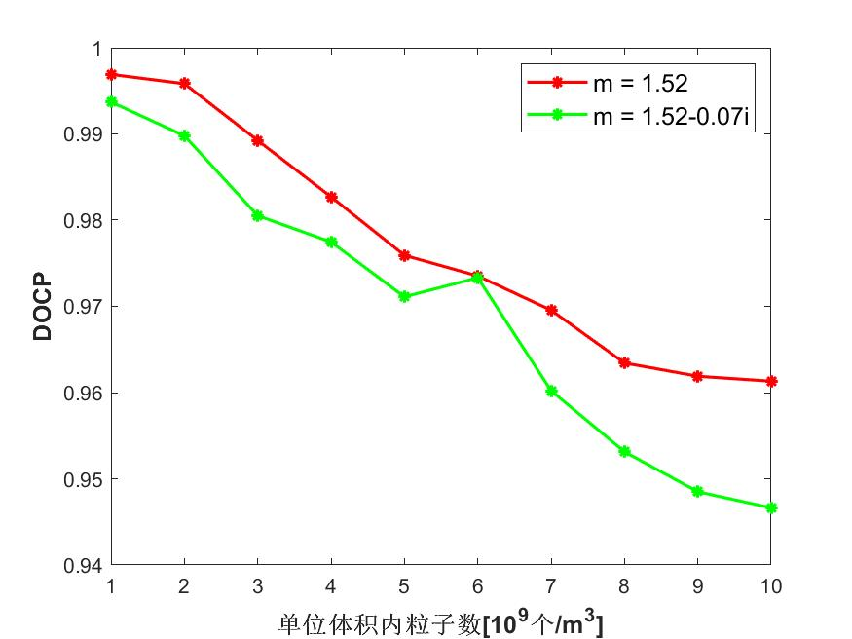
图3.6 在不同颗粒的浑浊水体中圆偏振光偏振度变化

3.2.2 后向散射光分析
除了传播光，偏振光的后向散射光偏振特性也具有分析意义，因此本节主要对在激光发射面接收到的后向散射光进行分析。
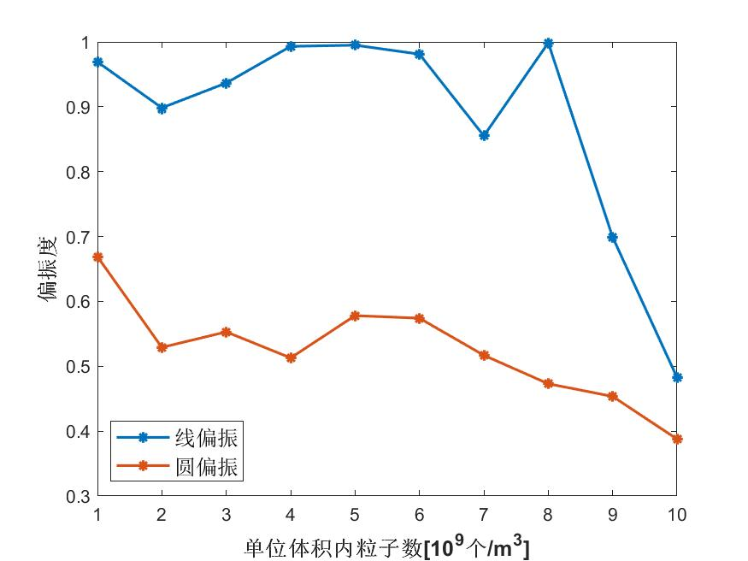
图3.7 后向散射光偏振度变化曲线图(m=1.52)
当浑浊水体中颗粒折射率为1.52时，线偏振光和圆偏振光的后向散射光偏振度随粒子数的变化曲线如图3.7所示，两条曲线大致呈下降趋势，从整体数值上来看，圆偏振光的圆偏振度小于线偏振光的线偏振度。
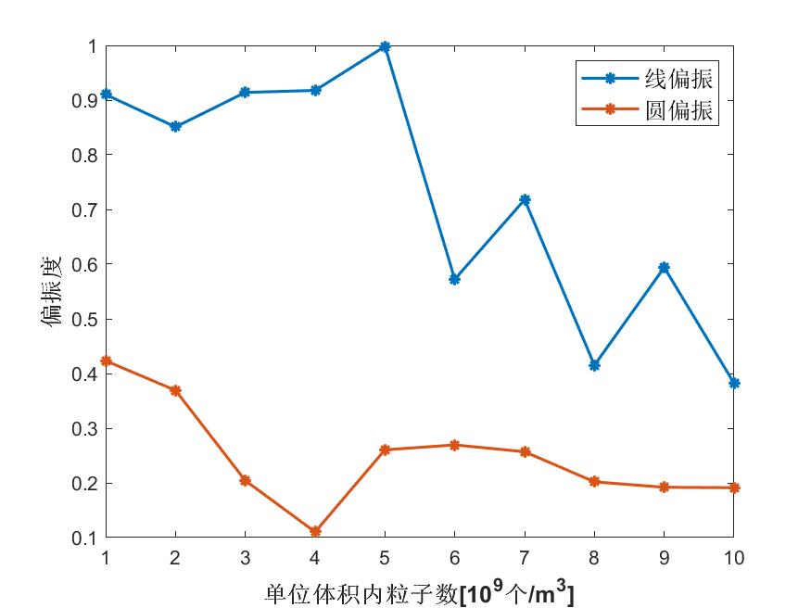
图3.8 后向散射光偏振度变化曲线图(m=1.52-0.07i)
当浑浊水体中颗粒折射率为1.52-0.07i时，线偏振光和圆偏振光的后向散射光偏振度随粒子数的变化曲线如图3.8所示，与图3.7类似，两条曲线均呈下降趋势，但在数值上圆偏振度整体小于线偏振度。结合图3.3、3.5和3.7进行分析，圆偏振光和线偏振光传播一段距离后的传播光偏振度均在0.9以上，因此圆偏振光的传播光和后向散射光偏振度差异明显大于线偏振光。因此在需要排除后向散射光影响的应用场景中，圆偏振光更具优势。
图3.9(a)为线偏振光后向散射光线偏振度在不同浑浊水体中的变化曲线图，图3.9(b)为圆偏振光后向散射光圆偏振度在不同浑浊水体中的变化曲线图。将两张图比较来看可以发现，圆偏振光在不同浑浊水体中的后向散射光的偏振度差异更为明显，即在颗粒折射率m=1.52的浑浊水体中后向散射圆偏振光的偏振度明显区分于颗粒折射率m=1.52-0.07i的浑浊水体。因此在需要判断悬浮颗粒种类的应用场景中，圆偏振光更具优势。
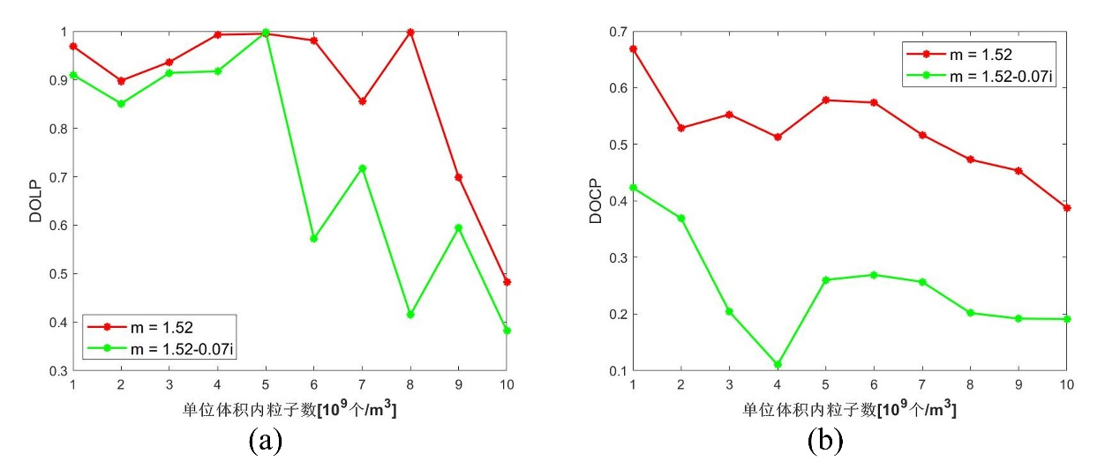
图3.9 不同浑浊水体中后向散射光偏振度变化图
综上所述，通过对不同偏振光在不同浑浊水体中的传播光和后向散射光的分析可以发现，圆偏振光在浑浊水体中的保偏性更好，且相较于线偏振光，圆偏振光的后向散射光与传播光的偏振度差异更大，在不同浑浊水体中后向散射光偏振度的差异也更为明显。

3.3 本章小结
本章为论文的仿真实验部分，首先介绍了仿真的原理，其次是仿真的具体流程及实现方式，然后是模型的初始参数设置，最后对仿真的数据进行分析，得到一些结论，是本研究的仿真分析部分。

4 水下偏振光传播实验
该部分主要为研究的实验验证部分，通过水下偏振光传播后的偏振态变化验证了仿真模型的正确性，同时分析了在实际应用场景中偏振光的偏振态稳定性。首先介绍了实验系统设计及整体实验流程，然后对实验数据进行了分析。

4.1 实验系统设计及流程
为了验证仿真建模的准确性，搭建水下偏振光传播系统并分析偏振光偏振态变化数据，实验系统原理图如图4.1所示。其中装置1为激光发射源，装置2为偏振调节器，装置3为装有液体的水箱，装置4为偏振态分析仪。
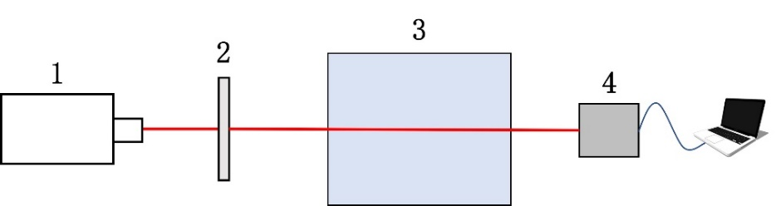
图4.1 水下偏振光传播实验原理图
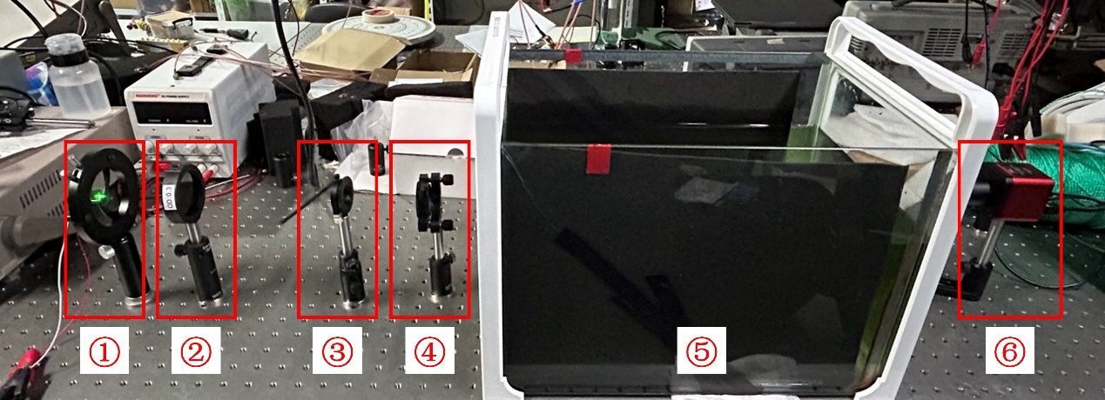
图4.2 实验装置图
本实验的实验装置如图4.2所示，其中使用的实验仪器及介绍如下：
- 激光器，图4.3(a)所示，发射波长为532 nm的绿色激光，供电电压为4.5 V，电流为1 A；
- 衰减片，图4.3(b)所示，由于偏振态分析仪的接收功率为-40 dBm ~ +3 dBm，为了将激光功率控制在该范围内，且能保证激光器正常工作，在光源后放置30 dB衰减片；
- 偏振片，图4.3(c)所示，该偏振片的调节范围为0~360°，为了得到垂直线偏振光，将偏振片调节至90°；
- 1/4波片，图4.3(d)所示，为了得到圆偏振光，需在偏振片之后放置1/4波片，并将波片调节至与偏振片角度为45°；
- 水箱，水箱大小为30×40×50cm，实验过程中液体高度约为25cm，偏振光在水中的传播距离为50cm；
- 偏振态分析仪，图4.3(e)所示，Thorlabs的PAX1000型号偏振态分析仪，通过Thorlabs PAX1000软件可以获取偏振光的偏振度、斯托克斯矢量和功率等信息。
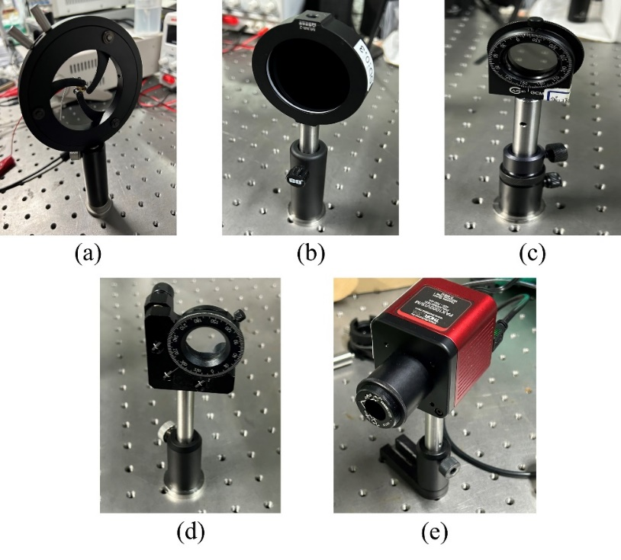
图4.3 实验仪器汇总图
为了探究偏振光在水下的传播特性并验证仿真模型的正确性，该实验主要分为两部分：① 探究浑浊水体中单位体积内颗粒数量变化时，不同类型偏振光偏振态的变化特性，使用线偏振光和圆偏振光作为不同类型的入射偏振光；② 探究水下颗粒折射率对偏振光偏振态的影响，使用牛奶和小球藻冻干粉作为不同水体添加物进行实验，如图4.4所示。牛奶颗粒折射率可以近似为实数，也就是牛奶颗粒对光只有散射作用，而藻类颗粒折射率的复数部分不可忽略，即藻类颗粒对光有散射和吸收作用^{[35]}，主要分析两种颗粒折射率的吸收系数（复数部分）对偏振光偏振态的影响。
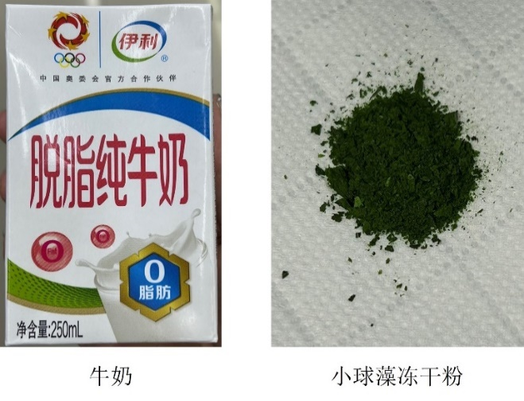
图4.4 不同浑浊水体使用的物质
从具体操作上来说，首先搭建好光路，使得偏振光能够通过水箱并进入偏振态分析仪的孔径范围内，并先后调试好线偏振片和波片的位置，最终能够得到斯托克斯矢量为和的垂直线偏振光和右旋圆偏振光，在Thorlabs PAX1000软件中得到的图像如图4.5所示。在调试好光路并记录初始状态数据后，每次加入0.5 g左右的牛奶，并分别记录线偏振和圆偏振光在浑浊水体中传播后的偏振度。当偏振光传播后的光强非常微弱以至偏振态分析仪无法准确测出偏振度，即实时偏振度变化范围过大或光功率不符合下降趋势时，停止测试。测试完成后清洗水箱，保证水箱中无杂质，将牛奶换为小球藻冻干粉，每次加入0.15 g左右，重复上述过程。图4.6展示了不同浑浊水体的实验情况。
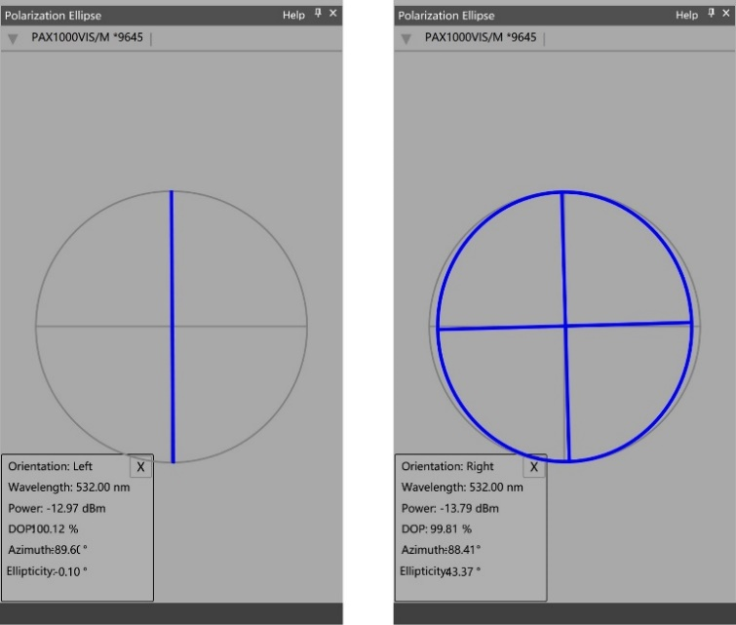
图4.5 垂直线偏振和右旋圆偏振光
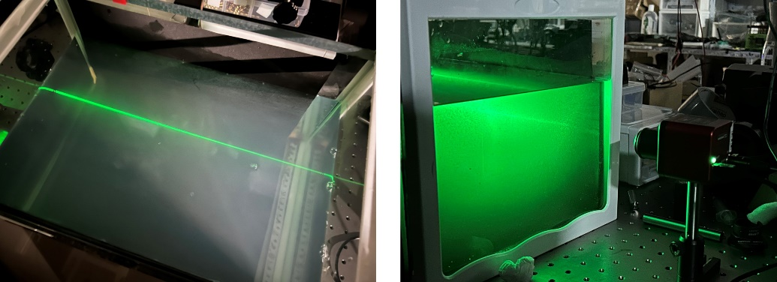
图4.6 不同浑浊水体实验情况

4.2数据测量及分析
在两组实验完成之后对实验数据作出以下分析：
图4.7为激光功率随不同浑浊水体中颗粒物浓度变化而变化的图像，(a)为牛奶浑浊水体，(b)为小球藻浑浊水体，可以发现在不同浑浊水体中，线偏振光功率和圆偏振光功率下降趋势均保持一致。激光通过线偏振片产生线偏振光，线偏振光再经过1/4波片后产生圆偏振光，而经过1/4波片会使得光功率有一定的损耗，这个损耗基本上是固定的，所以在图像上体现为圆偏振光功率比线偏振光功率小一个常数，二者的下降趋势保持一致。为了判断偏振态分析仪测出的偏振度的准确性，可以通过观察实时偏振度数据是否变化范围过大，也可以通过观测光功率数据是否稳定下降。当光功率数据出现异常波动时，说明此时经过传播后的偏振光非常微弱，以至偏振态分析仪无法准确测出偏振光的偏振度。在实验过程中，每次加入0.5 g左右的牛奶或者0.15 g左右的小球藻，从克数上来看每次加入的小球藻质量小于牛奶，但由于小球藻颗粒比牛奶颗粒更大，且小球藻颗粒折射率的复数部分不能忽略，其对光有吸收作用，所以随着浓度的增大，激光在小球藻浑浊水体中传播后的功率下降得更快。最终在实验过程中，在牛奶浑浊水体中共测得40个数据，而在小球藻浑浊水体中测得17个数据。
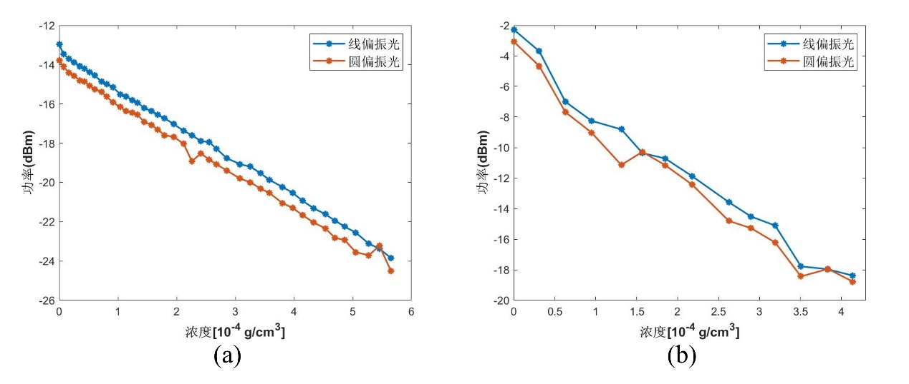
图4.7 两种浑浊水体中功率随浓度变化趋势图
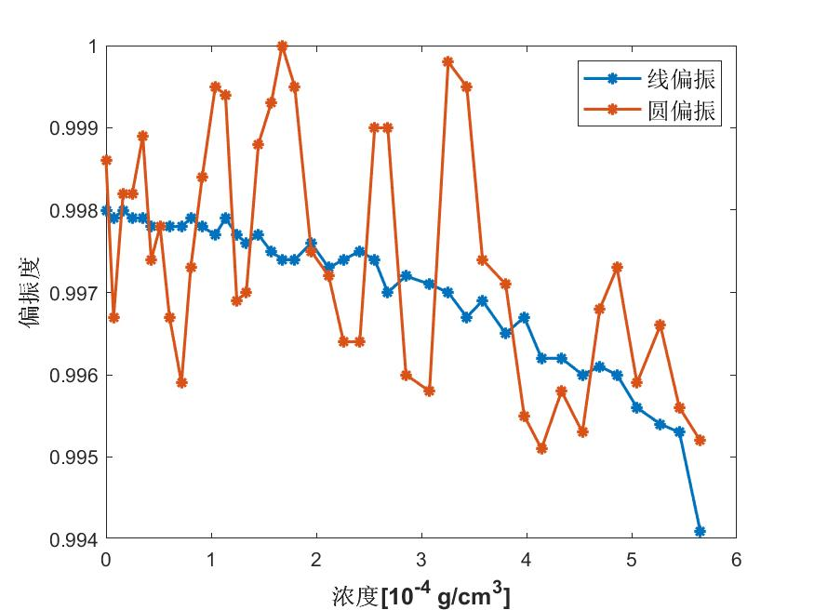
图4.8 牛奶浑浊水体中偏振度随浓度变化图
图4.8为牛奶浑浊水体中线偏振光和圆偏振光传播一段距离后的偏振度随浓度的变化图，其中橘红色曲线为圆偏振光偏振度变化曲线，蓝色曲线为线偏振光偏振度变化曲线。从图像中可以观察得到线偏振光的线偏振度随颗粒浓度增大呈现出较为稳定的下降趋势，而圆偏振光的圆偏振度整体大致呈下降趋势，下降幅度略小于线偏振光，但偏振态不稳定，呈振荡下降趋势。这是由于在实际应用过程中，圆偏振光偏振态稳定性较差，M. M. San等人^{[36]}从理论层面分析了不同偏振光的偏振态稳定性，S. Trillo等人^{[37]}从实验数据中分析了圆偏振光偏振态的不稳定性。总体来说，两种偏振光的退偏程度都比较小，这是因为有水箱的大小限制，激光传播距离被限制在了50 cm，传播距离较小，所以整体偏振度的变化幅度较小。
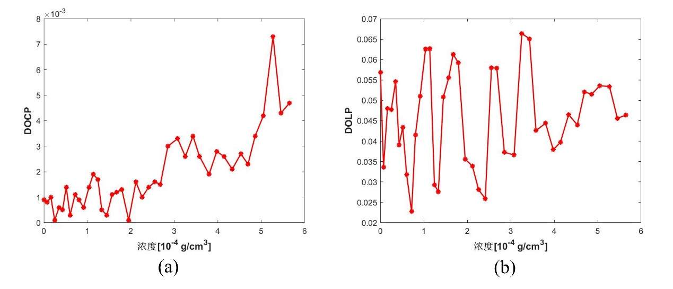
图4.9 牛奶浑浊水体中偏振度变化
图4.9(a)为牛奶浑浊水体中，线偏振光传播后到达接收器的圆偏振度变化曲线图，(b)为圆偏振光传播后到达接收器的线偏振度变化曲线图。结合图4.8可以发现，线偏振光的线偏振度随浓度增大逐渐减小，其圆偏振度逐渐增大，所以可以得出线偏振光在传播过程中一部分线偏振分量转化为了圆偏振分量。同理，圆偏振光在浑浊水体中的退偏现象也是随着其线偏振度增大而进一步严重，因为在这个过程中一部分圆偏振分量转化为了线偏振分量。
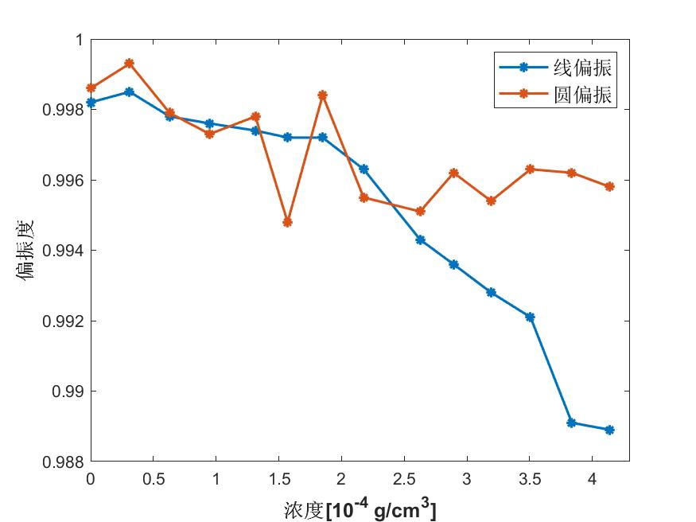
图4.10 藻类浑浊水体中偏振度随浓度变化图
图4.10为藻类浑浊水体中线偏振光和圆偏振光传播一段距离后的偏振度随浓度的变化图，其中橘红色曲线为圆偏振光偏振度变化曲线，蓝色曲线为线偏振光偏振度变化曲线。线偏振光的线偏振度随着藻类浑浊水体浓度的增大逐渐减小，趋势较为稳定，圆偏振光的圆偏振度同样呈下降趋势，但下降幅度明显小于线偏振光，且下降趋势不是稳定的单调下降，而是略有振荡。
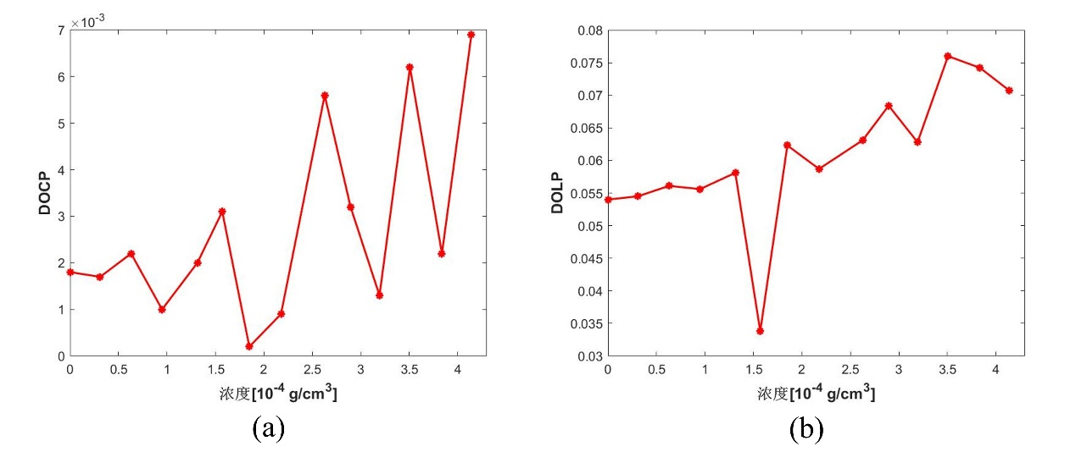
图4.11 藻类浑浊水体中偏振度变化
图4.11(a)为藻类浑浊水体中，线偏振光传播后到达接收器的圆偏振度变化曲线图，(b)为圆偏振光传播后到达接收器的线偏振度变化曲线图。和图4.9类似，同样可以得出随着浓度的增大，线偏振光的线偏振度减小是因为一部分光转化为了圆偏振分量，圆偏振光的圆偏振度减小是因为一部分光转化为了线偏振分量。
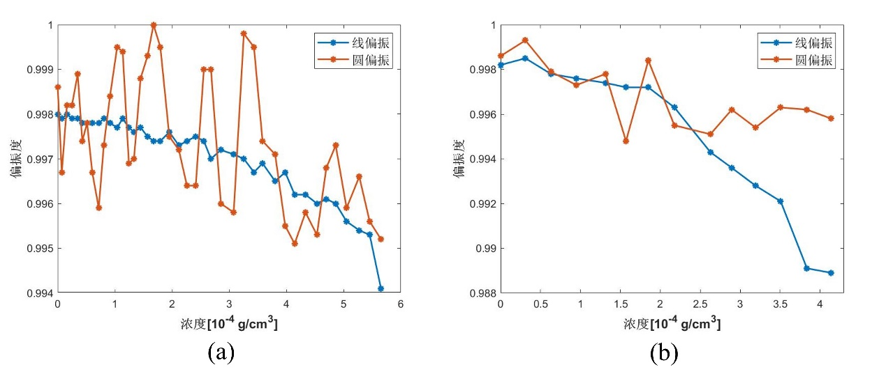
图4.12 两种浑浊水体中偏振度随浓度变化图
图4.12将两种浑浊水体中的偏振光偏振度变化图放在一起进行比较，可以发现相较于线偏振光，牛奶浑浊水体中圆偏振光圆偏振度的下降幅度比藻类浑浊水体中圆偏振光圆偏振度下降幅度更大，前者的圆偏振光几乎和线偏振光保持着一样的下降幅度。这是由于牛奶颗粒对光几乎没有吸收作用，而藻类颗粒中含有的色素及复杂的细胞结构和功能使得小球藻颗粒能够表现出较高的散射和吸收特性^{[38-39]}，体现在折射率上就是牛奶颗粒的折射率近似为实数，而小球藻颗粒的折射率为复数，其虚部不可忽略。通过这样的对比，可以发现圆偏振光相较于线偏振光，在物质颗粒具有吸收和散射特性的环境中，能更好地保持其偏振特性。
综上所述，在浑浊水体中传播的线偏振光和圆偏振光的偏振度都会随着颗粒浓度的增大而减小，其中线偏振光具有良好的偏振态稳定性，呈现单调下降趋势，而圆偏振光偏振态不够稳定，呈现振荡下降趋势，并且圆偏振光的圆偏振度下降幅度小于线偏振光的线偏振度下降幅度。在物质颗粒具有散射和吸收特性的浑浊水体中，圆偏振光比线偏振光具有更好的保偏能力。在实际应用的场景中，尽管圆偏振光在传播过程中有更好的保偏能力，但其偏振态的稳定性受到许多因素的影响，所以应用中还需要考虑光功率、器件稳定性、环境控制等等因素。

4.3 本章小结
本章是论文的实验部分，首先介绍了实验的原理和相关器材装置，然后详细介绍了实验的流程，最后将实验数据进行总结整理和分析，得出了偏振光偏振态随浑浊水体中物质颗粒浓度变化的规律，并比较了圆偏振光和线偏振光在浑浊水体中传播的特性，是本研究的重要部分。

5 总结与展望

5.1 总结
本研究利用偏振光的斯托克斯矢量表示方法、米氏散射和蒙特卡洛模型建立了水下偏振光传播模型。利用仿真模型分析探究了不同偏振光在水下的传播特性、不同悬浮颗粒对偏振光偏振态的影响和不同因素对后向散射光偏振态的影响。通过水下偏振光传播实验验证了仿真模型，并结合仿真数据进行进一步分析。本研究的工作和成果可以分为以下两点：
- 利用斯托克斯矢量、米氏散射和蒙特卡洛模型在理论上建立了水下偏振光传播模型，并结合现有的研究工作提出对模型中悬浮颗粒的大小进行改进，将浑浊水体中悬浮颗粒大小改进为一定范围内随机分布，更符合实际应用场景。基于此本研究建立了仿真模型，对仿真模型的数据结果进行分析，可以得出以下结论：①在浑浊水体中，线偏振光和圆偏振光的偏振度均随单位体积内粒子数的增加而下降，相同条件下线偏振光的下降幅度更大，即圆偏振光在浑浊水体中的保偏能力更好；②圆偏振光作为入射偏振光时，相较于线偏振光，其后向散射光的偏振度整体上更小，可以明显从偏振度上区别于传播光；③相较于线偏振光，圆偏振光在具有不同折射率悬浮颗粒的浑浊水体中，后向散射光的偏振态表现出更为明显的差异。
- 搭建了水下偏振光传播实验，根据实验数据结果进一步验证了仿真模型的正确性，通过实验探究了不同偏振光在浑浊水体中的传播特性以及偏振光在不同浑浊水体中传播时的差异，可以得出以下结论：①在相同环境下，圆偏振光在浑浊水体中传播后的保偏能力强于线偏振光；②线偏振光在经过传播后，一部分线偏振分量转化为了圆偏振分量，因此线偏振度减小，圆偏振光同理；③相较于悬浮颗粒只有散射作用的浑浊水体（颗粒折射率为实数），在悬浮颗粒具有散射和吸收作用的浑浊水体中（颗粒折射率为复数），圆偏振光比线偏振光在保偏性能上表现出了更大的优势；④圆偏振光的偏振态稳定性较差，而线偏振光具有较好的偏振态稳定性，所以在实际应用过程中还需考虑器件和环境因素。

5.2 展望
本研究还存在着以下不足，今后可以进一步完善：
- 模型中的颗粒大小在一定范围内随机变化，所以始终符合米氏散射条件，但在实际场景中，浑浊水体含有多种颗粒，散射过程可能包含瑞利散射等，所以还可以将浑浊水体中的颗粒体系进一步扩大，使用多种散射模型；
- 蒙特卡洛模型使用了概率函数抽样的方法体现随机性，并且使用了大量光子，但由于计算机的性能限制光子数量不可能完全体现真实情况，导致了仿真模型的误差；
- 在实验中，由于水箱大小的限制，偏振光传播距离较短，传播光偏振度下降幅度有限，且后向散射光较为微弱，再加上环境中其他光源的干扰和偏振态分析仪的接收范围限制，无法准确测出后向散射光的偏振度，因此实验未对后向散射光偏振度变化进行验证和分析。
本研究的分析结果可以为选择合适类型的偏振光光源做参考，并为水下主动激光检测系统的设计提供理论支持。同时，本研究可以为在具有高浊度的环境中开发水下主动偏振成像算法提供模型支持，为光通信实际操作过程中的光源选择提供参考。

参考文献
- 陈庭将. 光散射法在颗粒测量技术中的应用[D]. 西安电子科技大学, 2011.
- Tyndall J. IV. On the blue colour of the sky, the polarization of skylight, and on the polarization of light by cloudy matter generally[J]. Proceedings of the Royal Society of London, 1869 (17): 223-233.
- Rayleigh J W S B. V. On the theory of resonance[J]. Philosophical Transactions of the Royal Society of London, 1871, 161: 77-118.
- Mie G. Beiträge zur Optik trüber Medien, speziell kolloidaler Metallösungen[J]. Annalen der physik, 1908, 330(3): 377-445.
- Hulst H C, van de Hulst H C. Light scattering by small particles[M]. Courier Corporation, 1981.
- Bohren C F, Huffman D R. Absorption and scattering of light by small particles[M]. John Wiley & Sons, 2008.
- Ma L, Duan F, Song G, et al. A concentration measurement model of suspended solids in oilfield reinjection water based on underwater scattering[J]. Measurement, 2018, 117: 125-132.
- Xing J, Sun X, Qian X. Calculations of backscattering optics characteristic of soot particles[C]//Fifth International Symposium on Instrumentation Science and Technology. SPIE, 2009, 7133: 1050-1055.
- Zhang Y, Wang Y, Huang A, et al. Effect of underwater suspended particles on the transmission characteristics of polarized lasers[J]. JOSA A, 2019, 36(1): 61-70.
- Poirier P, Neuner B. Undersea laser communication using polarization and wavelength modulation[J]. Applied Optics, 2014, 53(11): 2283-2289.
- Tyo J S, Rowe M P, Pugh E N, et al. Target detection in optically scattering media by polarization-difference imaging[J]. Applied optics, 1996, 35(11): 1855-1870.
- Treibitz T, Schechner Y Y. Polarization: Beneficial for visibility enhancement?[C]//2009 IEEE Conference on Computer Vision and Pattern Recognition. IEEE, 2009: 525-532.
- Cheng H, Chu J, Zhang R, et al. Turbid underwater polarization patterns considering multiple Mie scattering of suspended particles[J]. Photogrammetric Engineering & Remote Sensing, 2020, 86(12): 737-743.
- Seibert Q. Duntley, "Light in the Sea*," J. Opt. Soc. Am. 53, 214-233 (1963)
- Davies E J, McKee D, Bowers D, et al. Optically significant particle sizes in seawater[J]. Applied Optics, 2014, 53(6): 1067-1074.
- Kattawar G W, Plass G N. Radiance and polarization of multiple scattered light from haze and clouds[J]. Applied optics, 1968, 7(8): 1519-1527.
- Ramella-Roman J C, Prahl S A, Jacques S L. Three Monte Carlo programs of polarized light transport into scattering media: part I[J]. Optics Express, 2005, 13(12): 4420-4438.
- Van der Laan J D, Scrymgeour D A, Kemme S A, et al. Detection range enhancement using circularly polarized light in scattering environments for infrared wavelengths[J]. Applied optics, 2015, 54(9): 2266-2274.
- 戴俊, 高隽, 范之国. 线偏振光与圆偏振光后向散射偏振保持能力[J]. 中国激光, 2017, 44(05): 190-199.
- Cheng Q, Wang Y, Zhang Y. Analysis of the polarization characteristics of scattered light of underwater suspended particles based on Mie theory[J]. Optoelectronics Letters, 2021, 17(4): 252-256.
- Cheng Q, Wang Y. Influence of the complex refractive index of underwater suspended particles on the transmission characteristics of polarized light[J]. IEEE Access, 2020, 8: 203724-203733.
- Sommersten E R, Lotsberg J K, Stamnes K, et al. Discrete ordinate and Monte Carlo simulations for polarized radiative transfer in a coupled system consisting of two media with different refractive indices[J]. Journal of Quantitative Spectroscopy and Radiative Transfer, 2010, 111(4): 616-633.
- Ma L X, Wang C C, Tan J Y. Light scattering by densely packed optically soft particle systems, with consideration of the particle agglomeration and dependent scattering[J]. Applied Optics, 2019, 58(27): 7336-7345.
- Tian Y, Tian A, Wang C, et al. Study on polarization properties of particle’s scattered light[C]//The International Conference on Photonics and Optical Engineering (icPOE 2014). SPIE, 2015, 9449: 159-167.
- Sun Z, Zhang J, Tong Z, et al. Particle size effects on the reflectance and negative polarization of light backscattered from natural surface particulate medium: Soil and sand[J]. Journal of Quantitative Spectroscopy and Radiative Transfer, 2014, 133: 1-12.
- Goldstein D H. Polarized light[M]. CRC press, 2017.
- Stokes G G. On the effect of the internal friction of fluids on the motion of pendulums[J]. 1851.
- Xu Q, Guo Z, Tao Q, et al. Transmitting characteristics of polarization information under seawater[J]. Applied optics, 2015, 54(21): 6584-6588.
- Azzam R M A. Stokes-vector and Mueller-matrix polarimetry[J]. JOSA A, 2016, 33(7): 1396-1408.
- Jiao S, Yao G, Wang L V. Depth-resolved two-dimensional Stokes vectors of backscattered light and Mueller matrices of biological tissue measured with optical coherence tomography[J]. Applied Optics, 2000, 39(34): 6318-6324.
- Saidi I S, Jacques S L, Tittel F K. Mie and Rayleigh modeling of visible-light scattering in neonatal skin[J]. Applied optics, 1995, 34(31): 7410-7418.
- Lu S Y, Chipman R A. Interpretation of Mueller matrices based on polar decomposition[J]. JOSA A, 1996, 13(5): 1106-1113.
- Yun T, Zeng N, Li W, et al. Monte Carlo simulation of polarized photon scattering in anisotropic media[J]. Optics express, 2009, 17(19): 16590-16602.
- 张莹珞.蓝绿激光在不同衰减系数海水中的传播特性研究[D].西北工业大学,2020.DOI:10.27406/d.cnki.gxbgu.2020.000011.
- Wiederseiner S, Andreini N, Epely-Chauvin G, et al. Refractive-index and density matching in concentrated particle suspensions: a review[J]. Experiments in fluids, 2011, 50: 1183-1206.
- San Miguel M, Feng Q, Moloney J V. Light-polarization dynamics in surface-emitting semiconductor lasers[J]. Physical Review A, 1995, 52(2): 1728.
- Trillo S, Wabnitz S, Stolen R H, et al. Experimental observation of polarization instability in a birefringent optical fiber[J]. Applied physics letters, 1986, 49(19): 1224-1226.
- 贺锦涛,王明军,张佳琳.团聚核壳蓝藻粒子的蓝绿激光散射和吸收特性研究[J].光学学报,2021,41(17):173-180.
- Lain L R, Bernard S, Evers-King H. Biophysical modelling of phytoplankton communities from first principles using two-layered spheres: Equivalent Algal Populations (EAP) model[J]. Optics express, 2014, 22(14): 16745-16758.

附录

1 仿真数据汇总
表1为圆偏振光在不同水体中传播一段距离后的偏振度变化数据，表2为线偏振光在不同水体中的变化数据，其中m₁ = 1.52，m₂ = 1.52-0.07i。
表1 圆偏振光在不同水体中偏振度(DOCP)变化
粒子数(个/m3) | 1×1e9 | 2×1e9 | 3×1e9 | 4×1e9 | 5×1e9
m₁ | 0.9969 | 0.9958 | 0.9892 | 0.9827 | 0.9759
m₂ | 0.9937 | 0.9898 | 0.9805 | 0.9775 | 0.9711
粒子数(个/m3) | 6×1e9 | 7×1e9 | 8×1e9 | 9×1e9 | 10×1e9
m1 | 0.9735 | 0.9696 | 0.9634 | 0.9619 | 0.9613
m2 | 0.9733 | 0.9602 | 0.9531 | 0.9485 | 0.9466

表2 线偏振光在不同水体中偏振度(DOLP)变化
粒子数(个/m3) | 1×1e9 | 2×1e9 | 3×1e9 | 4×1e9 | 5×1e9
m1 | 0.9896 | 0.9811 | 0.9714 | 0.9683 | 0.9634
m2 | 0.9896 | 0.9795 | 0.9782 | 0.9612 | 0.9503
粒子数(个/m3) | 6×1e9 | 7×1e9 | 8×1e9 | 9×1e9 | 10×1e9
m₁ | 0.9538 | 0.9502 | 0.9476 | 0.9430 | 0.9145
m₂ | 0.9467 | 0.9355 | 0.9141 | 0.9196 | 0.9045

表3为圆偏振光后向散射光在不同水体中偏振度的变化数据，表4为线偏振光后向散射光在不同水体中的数据。
表3 圆偏振后向散射光在不同水体中偏振度(DOCP)变化
粒子数(个/m³) | 1×1e9 | 2×1e9 | 3×1e9 | 4×1e9 | 5×1e9
m₁ | 0.6690 | 0.5291 | 0.5530 | 0.5129 | 0.5780
m₂ | 0.4233 | 0.3692 | 0.2042 | 0.1103 | 0.2604
粒子数(个/m³) | 6×1e9 | 7×1e9 | 8×1e9 | 9×1e9 | 10×1e9
m₁ | 0.5741 | 0.5169 | 0.4730 | 0.4535 | 0.3877
m₂ | 0.2694 | 0.2569 | 0.2019 | 0.1919 | 0.1912

表4 线偏振后向散射光在不同水体中偏振度(DOLP)变化
粒子数(个/m³) | 1×1e9 | 2×1e9 | 3×1e9 | 4×1e9 | 5×1e9
m₁ | 0.9692 | 0.8983 | 0.9367 | 0.9932 | 0.9950
m₂ | 0.9102 | 0.8509 | 0.9140 | 0.9177 | 0.9983
粒子数(个/m³) | 6×1e9 | 7×1e9 | 8×1e9 | 9×1e9 | 10×1e9
m₁ | 0.9811 | 0.8552 | 0.9985 | 0.6991 | 0.4826
m₂ | 0.5724 | 0.7179 | 0.4152 | 0.5940 | 0.3821

2 实验数据汇总
表5为牛奶浑浊水体中不同偏振光在不同浓度下的各类数据，表6为小球藻浑浊水体中不同偏振光在不同浓度下的各类数据。
表5 牛奶浑浊水体中不同偏振光在不同浓度下的各类数据
 | 浓度 | 0.0000 | 0.0717 | 0.1618 | 0.2495 | 0.3498 | 0.4300
线偏振 | DOLP | 0.9980 | 0.9979 | 0.9980 | 0.9979 | 0.9979 | 0.9978
 | DOCP | 0.0009 | 0.0008 | 0.0010 | 0.0001 | 0.0006 | 0.0005
 | Power/dBm | -12.97 | -13.47 | -13.69 | -13.89 | -14.06 | -14.20
线偏振 | DOLP | 0.0569 | 0.0336 | 0.0480 | 0.0477 | 0.0546 | 0.0391
 | DOCP | 0.9986 | 0.9967 | 0.9982 | 0.9982 | 0.9989 | 0.9974
 | Power/dBm | -13.79 | -14.10 | -14.40 | -14.56 | -14.80 | -14.86
 | 浓度 | 0.5140 | 0.6038 | 0.7176 | 0.8055 | 0.9143 | 1.0393
线偏振 | DOLP | 0.9978 | 0.9978 | 0.9978 | 0.9979 | 0.9978 | 0.9977
 | DOCP | 0.0014 | 0.0003 | 0.0011 | 0.0009 | 0.0006 | 0.0014
 | Power/dBm | -14.39 | -14.55 | -14.86 | -14.98 | -15.15 | -15.51
线偏振 | DOLP | 0.0434 | 0.0318 | 0.0228 | 0.0415 | 0.0510 | 0.0626
 | DOCP | 0.9978 | 0.9967 | 0.9959 | 0.9973 | 0.9984 | 0.9995
 | Power/dBm | -15.08 | -15.25 | -15.39 | -15.63 | -15.92 | -16.16
 | 浓度 | 1.1363 | 1.2441 | 1.3342 | 1.4491 | 1.5707 | 1.6748
线偏振 | DOLP | 0.9979 | 0.9977 | 0.9976 | 0.9977 | 0.9975 | 0.9974
 | DOCP | 0.0019 | 0.0017 | 0.0005 | 0.0003 | 0.0011 | 0.0012
 | Power/dBm | -15.62 | -15.80 | -15.93 | -16.21 | -16.37 | -16.56
线偏振 | DOLP | 0.0627 | 0.0293 | 0.0276 | 0.0508 | 0.0555 | 0.0613
 | DOCP | 0.9994 | 0.9969 | 0.9970 | 0.9988 | 0.9993 | 1.0000
 | Power/dBm | -16.36 | -16.43 | -16.56 | -16.92 | -17.07 | -17.30
 | 浓度 | 1.7949 | 1.9516 | 2.1181 | 2.2598 | 2.4137 | 2.5554
线偏振 | DOLP | 0.9974 | 0.9976 | 0.9973 | 0.9974 | 0.9975 | 0.9974
 | DOCP | 0.0013 | 0.0001 | 0.0016 | 0.0010 | 0.0014 | 0.0016
 | Power/dBm | -16.73 | -17.03 | -17.37 | -17.59 | -17.90 | -17.94
线偏振 | DOLP | 0.0592 | 0.0356 | 0.0339 | 0.0281 | 0.0259 | 0.0580
 | DOCP | 0.9995 | 0.9975 | 0.9972 | 0.9964 | 0.9964 | 0.9990
 | Power/dBm | -17.60 | -17.68 | -18.03 | -18.92 | -18.52 | -18.84
 | 浓度 | 2.6799 | 2.8528 | 3.0770 | 3.2549 | 3.4316 | 3.5811
线偏振 | DOLP | 0.9970 | 0.9972 | 0.9971 | 0.9970 | 0.9967 | 0.9969
 | DOCP | 0.0015 | 0.0030 | 0.0033 | 0.0026 | 0.0034 | 0.0026
 | Power/dBm | -18.29 | -18.76 | -19.07 | -19.19 | -19.54 | -19.87
线偏振 | DOLP | 0.0579 | 0.0373 | 0.0366 | 0.0664 | 0.0651 | 0.0426
 | DOCP | 0.9990 | 0.9960 | 0.9958 | 0.9998 | 0.9995 | 0.9974
 | Power/dBm | -19.08 | -19.39 | -19.80 | -19.99 | -20.32 | -20.54
 | 浓度 | 3.8015 | 3.9778 | 4.1423 | 4.3328 | 4.5315 | 4.6970
线偏振 | DOLP | 0.9965 | 0.9967 | 0.9962 | 0.9962 | 0.9960 | 0.9961
 | DOCP | 0.0019 | 0.0028 | 0.0026 | 0.0021 | 0.0027 | 0.0023
 | Power/dBm | -20.23 | -20.53 | -20.93 | -21.31 | -21.62 | -21.94
线偏振 | DOLP | 0.0444 | 0.0379 | 0.0397 | 0.0465 | 0.0440 | 0.0521
 | DOCP | 0.9971 | 0.9955 | 0.9951 | 0.9958 | 0.9953 | 0.9968
 | Power/dBm | -21.05 | -21.30 | -21.66 | -22.04 | -22.34 | -22.82
 | 浓度 | 4.8607 | 5.0507 | 5.2729 | 5.4545 | 5.6523
线偏振 | DOLP | 0.9960 | 0.9956 | 0.9954 | 0.9953 | 0.9941
 | DOCP | 0.0034 | 0.0042 | 0.0073 | 0.0043 | 0.0047
 | Power/dBm | -22.25 | -22.55 | -23.12 | -23.37 | -23.86
线偏振 | DOLP | 0.0515 | 0.0536 | 0.0534 | 0.0456 | 0.0464
 | DOCP | 0.9973 | 0.9959 | 0.9966 | 0.9956 | 0.9952
 | Power/dBm | -22.93 | -23.55 | -23.71 | -23.23 | -24.52

表6 小球藻浑浊水体中不同偏振光在不同浓度下的各类数据
 | 浓度 | 0.0000 | 0.3107 | 0.6296 | 0.9493 | 1.3131
线偏振 | DOLP | 0.9982 | 0.9985 | 0.9978 | 0.9976 | 0.9974
 | DOCP | 0.0018 | 0.0017 | 0.0022 | 0.0010 | 0.0020
 | Power/dBm | -2.28 | -3.69 | -7.00 | -8.25 | -8.81
线偏振 | DOLP | 0.0540 | 0.0545 | 0.0561 | 0.0556 | 0.0581
 | DOCP | 0.9986 | 0.9993 | 0.9979 | 0.9973 | 0.9978
 | Power/dBm | -3.07 | -4.66 | -7.68 | -9.02 | -11.14
 | 浓度 | 1.5704 | 1.8499 | 2.1763 | 2.6269 | 2.8944
线偏振 | DOLP | 0.9972 | 0.9972 | 0.9963 | 0.9943 | 0.9936
 | DOCP | 0.0031 | 0.0002 | 0.0009 | 0.0056 | 0.0032
 | Power/dBm | -10.36 | -10.72 | -11.87 | -13.58 | -14.51
线偏振 | DOLP | 0.0338 | 0.0623 | 0.0587 | 0.0631 | 0.0684
 | DOCP | 0.9948 | 0.9984 | 0.9955 | 0.9951 | 0.9962
 | Power/dBm | -10.28 | -11.16 | -12.42 | -14.81 | -15.27
 | 浓度 | 3.5069 | 3.8368 | 4.1408
线偏振 | DOLP | 0.9921 | 0.9891 | 0.9889
 | DOCP | 0.0062 | 0.0022 | 0.0069
 | Power/dBm | -17.78 | -17.97 | -18.39
线偏振 | DOLP | 0.0760 | 0.0742 | 0.0707
 | DOCP | 0.9963 | 0.9962 | 0.9958
 | Power/dBm | -18.44 | -17.95 | -18.78

